ФГОБУ ВПО «СибГУТИ»

Кафедра физики

Лабораторная работа № 5 «Исследование биполярного транзистора»

Работу выполнили студенты группы

ИП-813

Афонин Артём

Бурдуковский Илья

Стояк Юрий

Работу проверил преподаватель:

Коновалов Антон Сергеевич

Лабораторная работа №5

Исследование биполярного транзистора

Цель работы

Ознакомиться с принципом действия биполярного транзистора. Изучить его вольтамперные характеристики в схемах включения с общей базой и общим эмиттером. Изучить особенности работы простейшего усилителя на биполярном транзисторе.

Задание к лабораторной работе

1. **Исследование входных характеристик биполярного транзистора в схеме с общей базой**
   1. Собрать схему исследования входных характеристик БТ. На рисунке 1 приведена схема исследования для n-p-n транзистора. В дальнейшей работе предполагается, что исследуется n-p-n транзистор. При исследовании p-n-p транзистора следует изменить полярности источников напряжения и знак предела шкалы графопостроителя.

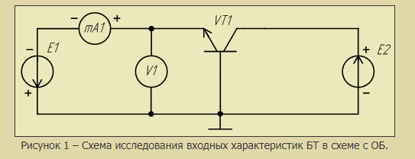

* 1. Установить диапазон регулирования источника **E1** 0..-1 В, источника **E2** 0..+5 В. По вертикальной оси графопостроителя выбрать миллиамперметр **mA1**, диапазон: нижняя граница 0, верхняя +10 мА, по горизонтальной оси графопостроителя выбрать **V1**, диапазон: левая граница 0, правая граница -1 В.
  2. Снять две входные характеристики Iэ = f (Uэб) , для Uкб = 0 и Uкб = 5 В. Для этого с помощью источника **E2** установить фиксированное напряжение **V2**. Далее плавно поворачивать ручку управления источника **E1** против часовой стрелки до тех пор, пока ток эмиттера (**mA1**) не достигнет 10 мА.

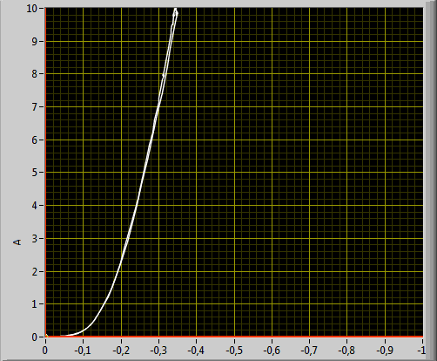

1. **Исследование выходных характеристик биполярного транзистора в схеме с общей базой**
   1. Собрать схему исследования выходных характеристик в схеме с ОБ.

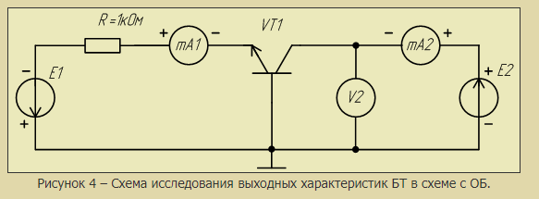

* 1. По горизонтальной оси графопостроителя выбрать **V2**, установить диапазон: левая граница -1 В, правая +10 В. По вертикальной оси графопостроителя выбрать **mA2**, установить диапазон: нижняя граница -1 мА, верхняя граница +10 мА. Установите диапазон регулирования источника **E1**: 0..-10 В. Диапазон **E2**: -1..10 В.
  2. Снимите 5 выходных характеристик в схеме с ОБ Iк = f (Uкб) при фиксированных тока Iэ, равных 0, 2, 4, 6, 8 мА. Для этого сначала с помощью источника **E2** установить ток **mA2** равный -1 мА. Затем установите значение тока эмиттера Iэ = 2 мА с помощью источника **E1**, контроль осуществляется по **mA1**. Плавно вращая ручку регулирования **E2** по часовой стрелке до тех пор пока **V2** не станет равным 10 В. На графопостроителе Вы получите требуемую характеристику. Для более точного позиционирования регулятора **E2** можно менять диапазон регулирования. Затем, не изменяя напряжение источника **E1**, плавно поворачивая ручку регулятора **E2** против часовой стрелки установить ток **mA2** равный -1 мА. Установить следующее значение тока эмиттера Iэ = 4 мА с помощью источника **E1**. Вновь измерьте характеристику и так далее.

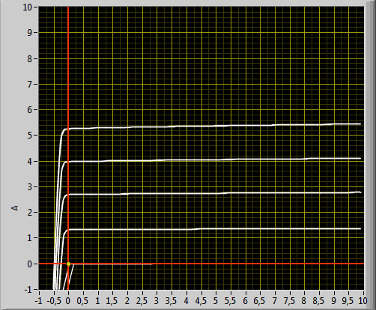

1. **Исследование входных характеристики биполярного транзистора в схеме с общим эмиттером**
   1. Соберите схему исследования входных характеристик БТ в схеме с ОЭ

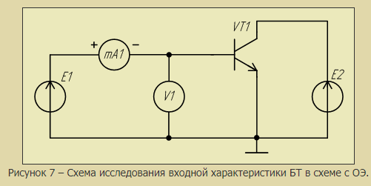

* 1. Установите диапазон регулирования источника **E1** 0..+1 В, источника **E2** 0..+5 В. По горизонтальной оси графопостроителя следует выбрать **V1**, установите диапазон 0..+1 В, по вертикальной оси графопостроителя нужно выбрать **mA1**, установите диапазон 0..0,1 мА. Переключите шунт амперметра для измерения малых токов, для этого следует нажать кнопку http://labfor.ru/sites/default/files/img/guidance/leso3_metod/ma.png, на кнопке появится надпись "мкА".
  2. Снимите две входные характеристики Iб = f (Uбэ) при Uкэ = 0 В и Uкэ = +5 В.Для этого следует поворачивать ручку регулирования источника E1 до тех пор пока ток мА1 не достигнет 100 мкА, контроль можно вести по **mA1**. Оба графика должны быть построены на одних осях

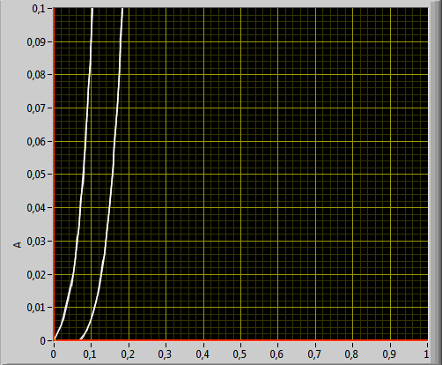

1. **Исследование выходных характеристик биполярного транзистора в схеме с общим эмиттером**
   1. Собирите схему для исследования выходных характеристик в схеме с ОЭ

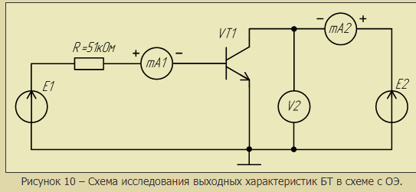

* 1. Установите диапазон регулирования **E1** 0..+10 В, **E2** 0..+10 В. По горизонтальной оси графопостроителя нужно выбрать **V2**, установите диапазон 0..+10 В, по вертикальной оси поставьте **mA2**, установите диапазон 0..+10 мА. Пределы вертикальной шкалы можно скорректировать после измерения характеристик.
  2. Снимите семейство выходных характеристик в схеме с ОЭ и Iк = f (Uкэ) для различных фиксированных токов базы. Предварительно определите экспериментально максимальный ток базы Iб max при котором ток выходной характеристики не выходит за пределы 10 мА. Ток базы задается источником **E1** и контролируется по **mA1**. Устанавливая фиксированные значения тока базы в диапазоне 0 .. Iб max , с равным шагом получите десять выходных характеристик. Выходная характеристика получается путем регулирования **E2** от 0 до 10 В.

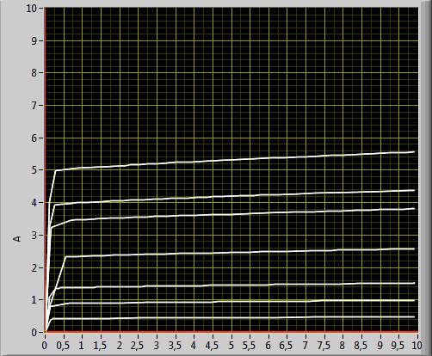

1. **Исследование передаточной характеристики биполярного транзистора в схеме с общим эмиттером**
   1. Собририте схему, показанную на рисунке 10. По вертикальной оси графопостроителя нужно выбрать mA2, и установить диапазон 0..+10 мА. По горизонтальной оси графопостроителя выберите mA1, диапазон 0 .. Iб max . С помощью источника E2 установить напряжение V2, равное 5 В. При необходимости переключить шунт mA1.
   2. Снять передаточную характеристику Iк = f(Iб), при Uкэ = 5 В.

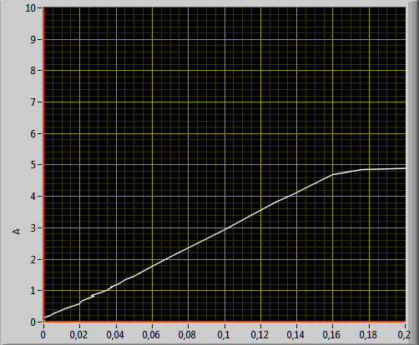

1. **Исследование усилителя на биполярном транзисторе в схеме с общим эмиттером**
   1. Собририте схему, показанную на рисунке 14.

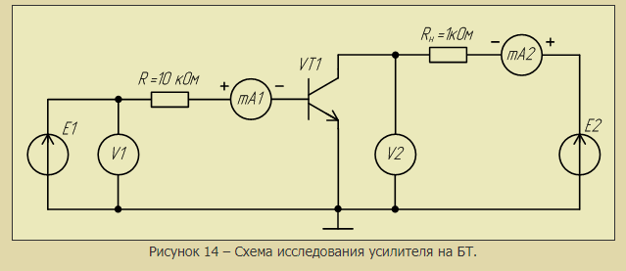

* 1. Переведите графопостроитель в режим временных характеристик.
  2. Установите диапазон регулирования **E2** от 0..+10 В. Выберите по вертикальной оси верхнего экрана графопостроителя **V1**, диапазон: 0..+10 В; по вертикальной оси нижнего экрана графопостроителя - **V2**, диапазон 0..+10 В.
  3. Установите напряжение источника питания усилителя **E2** = 10 В.
  4. Регулируя источник **E1** (амплитуду и постоянную составляющую) нужно подобрать такие параметры синусоидального входного сигнала, что бы на выходе был неискаженный синусоидальный сигнал с амплитудой близкой к 5 В.

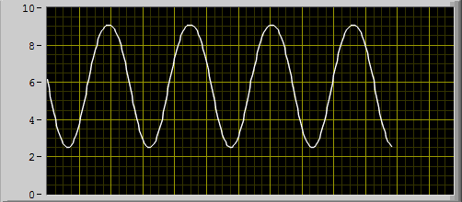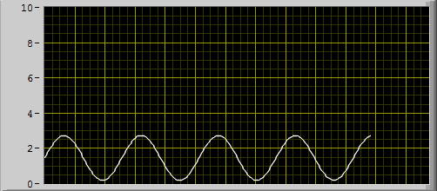

Сигнал на входе и выходе усилителя.

* 1. Не изменяя параметров входного сигнала установите на вертикальной оси нижнего экрана графопостроителя **mA1**, получите осциллограмму входного тока усилителя.

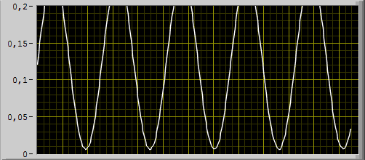

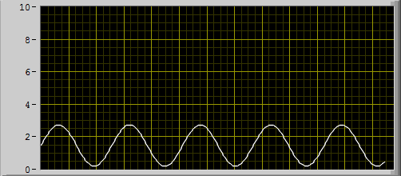

 Осциллограмма входного тока усилителя

* 1. Выбрерите по вертикальной оси нижнего экрана графопостроителя **mA2**, получите осциллограмму выходного тока усилителя.

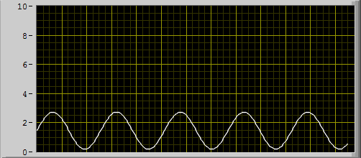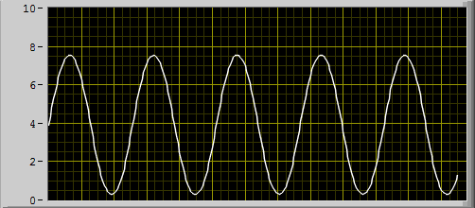

Осциллограмма выходного тока усилителя.

* 1. Выберите по вертикальной оси нижнего экрана графопостроителя **mA2**, диапазон 0..+10 мА. Изменяя постоянную составляющую входного сигнала, анализируя искажения синусоиды по осциллограмме выходного сигнала установите режим работы транзистора вблизи отсечки и вблизи насыщения. Установите рабочую точку транзистора посередине рабочего участка подайте на вход усилителя такой сигнал, что бы были видны ограничения сигнала на выходе снизу и сверху.

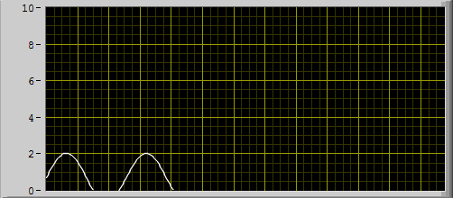

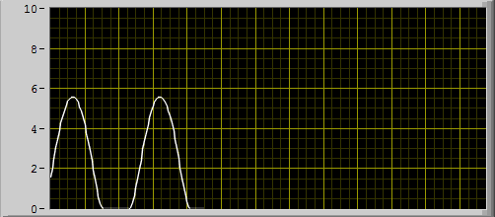

Осциллограмма выходного тока усилителя при искажениях снизу.

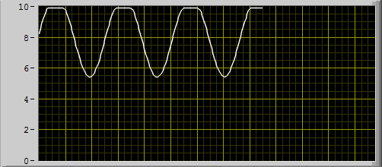

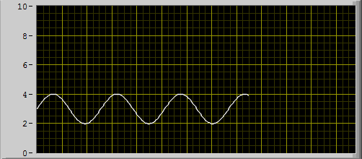

 Осциллограмма выходного тока усилителя при искажениях сверху.

Вывод: Ознакомились с принципом действия биполярного транзистора. Изучили его вольтамперные характеристики в схемах включения с общей базой и общим эмиттером. Изучили особенности работы простейшего усилителя на биполярном транзисторе.